淡江時報 第 1065 期
【本週攝影記者精選照片】
學生大代誌
本學年度校長盃籃球57隊預賽於4月14日、15日率先開打！每場賽事激烈廝殺，皆讓場邊觀眾及加油團陷入瘋狂。圖為建築系男籃出戰西語系，攝影記者、中文二麥麗雯說：「比賽進行的速度非常快，球員們在場上跑來跑去，攝影者必須要專注地觀察場內所有球員的動向，而且要構想好下一秒可能會出現的畫面。攝影者也像是比賽中的一員，跟場上每一位球員一樣，鏡頭時刻追著籃球在跑。圖中黑色球衣是建築系的球員，在被三面包圍的情況下，仍靈活地衝出重圍。此時，站在場邊的我，得預先觀察好他的進攻路線，找到最適合的角度，清楚地把整個行動軌跡記錄下來。」（文、攝影／麥麗雯）

本學年度校長盃男子組籃球冠軍賽於4月19日開戰，航太系和財金系的實力不相上下，最終是財金系奪下冠軍。攝影記者、中文二麥麗雯說：「兩隊球員都非常厲害，比賽當中出現很多經典畫面，但是為了捕捉到精采絕倫的瞬間，我就先選好一個最佳位置，守在前方、隨時準備按下快門。而每位選手投籃的瞬間，一定都會有對手出來攔截，所以『籃板球』會是一個不知鹿死誰手的關鍵時刻，很幸運的捕捉到兩位球員同時搶籃板球的經典畫面。」（文、攝影／麥麗雯）

彩妝社於4月18日晚間在同舟廣場舉辦「彩妝之夜－卡通任意門」活動，以庫洛魔法使、真珠美人魚、小魔女Do Re Mi等27位懷舊卡通人物為主題，進行彩妝造型競賽。攝影記者、物理二吳冠樑說：「每組參賽隊伍皆全神貫注的為模特兒精心打扮，圖中參賽隊伍以『真珠美人魚』卡通的香蓮一角為模仿對象，仔細上妝力求詮釋到位。這使得身為旁觀者的我們，開始好奇彩妝在臉部顯現的變化，因而拍下競賽過程的專注神韻。」（文、攝影／吳冠樑）
2018/05/17

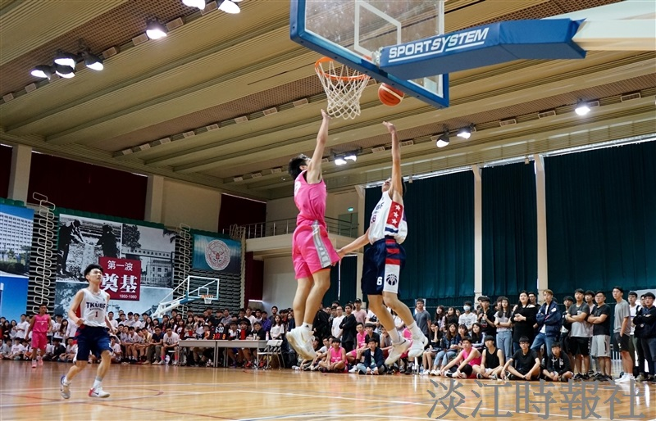
校長盃籃球57隊預賽 (攝影/麥麗雯)

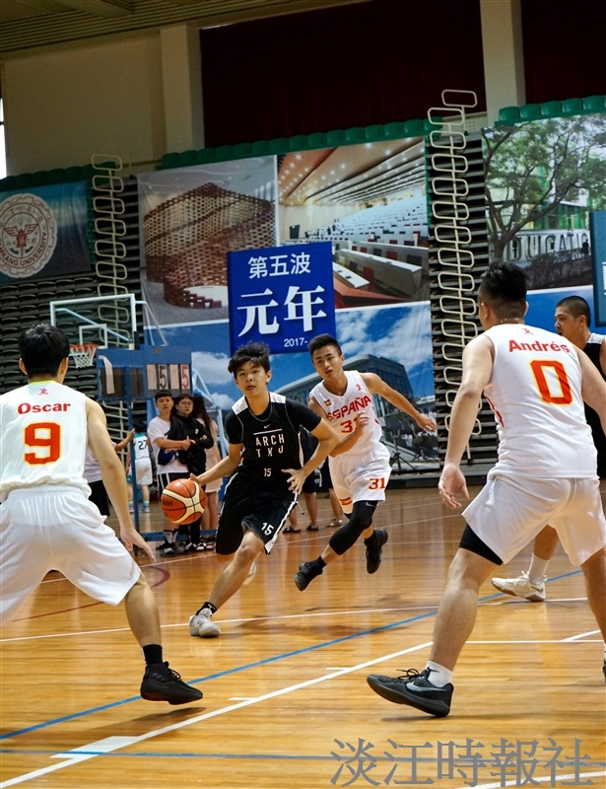
航太系和財金系的實力不相上下，最終是財金系奪下冠軍(攝影/麥麗雯)

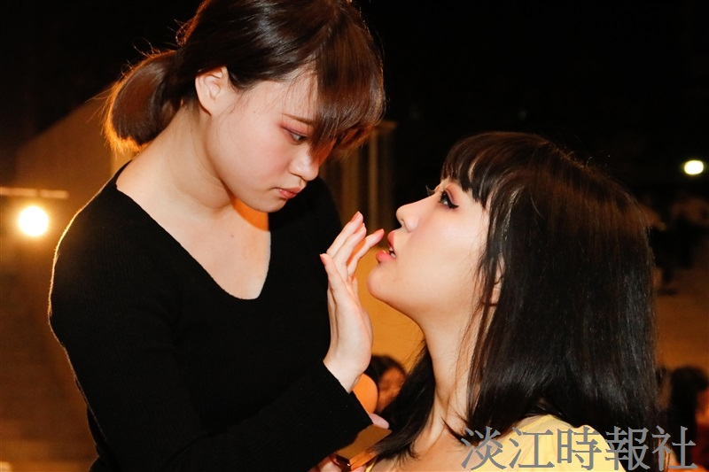
彩妝社4月18日晚間在同舟廣場舉辦「彩妝之夜－卡通任意門」活動(攝影/吳冠樑)

